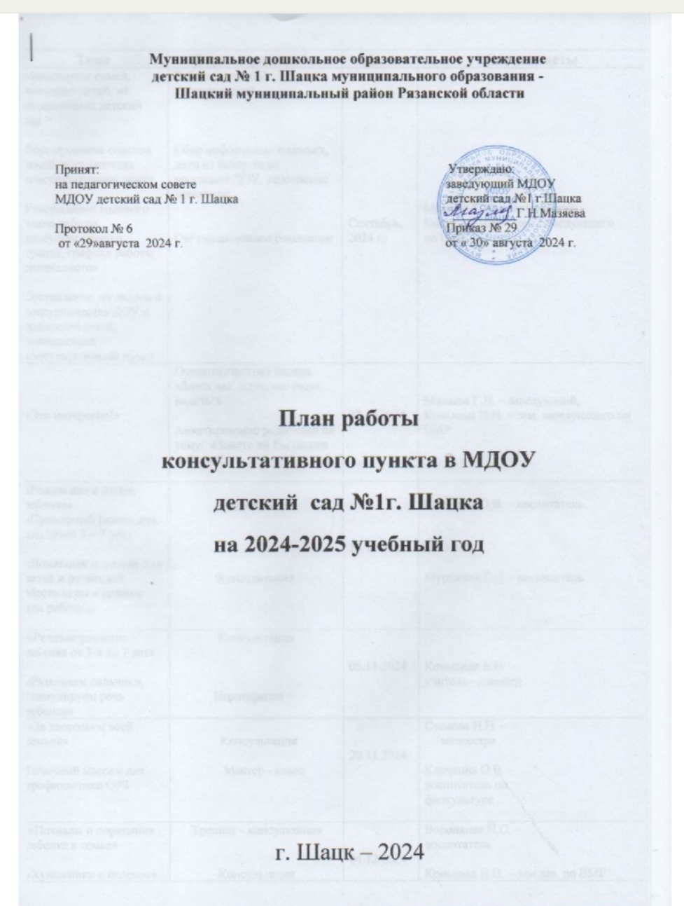

|  |  |  |  |
| --- | --- | --- | --- |
| **Тема** | **Форма проведения** | **Дата** | **Специалисты** |
| Мониторинг семей, имеющих детей, не посещающих детский сад  Формирование списков семей, посещающих консультативный пункт  Утверждение годового плана работы консультативного пункта, графика работы специалистов  Составление договоров о сотрудничестве ДОУ и родителей детей, посещающих консультативный пункт | Работа с детской консультацией  Сбор информации о семьях, дети из которых не посещают ДОУ, заполнение заявлений  Организационное совещание | Сентябрь,  2024 г. | Мазяева Г.Н. – заведующий,  Конькова Н.Н. – зам. заведующего  по ВМР |
| «Это интересно!» | Ознакомительная беседа  «Здесь вас ждут, вас рады видеть!»  Анкетирование родителей на тему: «Знаете ли Вы своего ребенка?» | 02.10.2024 | Мазяева Г.Н. – заведующий,  Конькова Н.Н. – зам. заведующего по ВМР |
| «Режим дня в жизни ребенка»  «Примерный режим дня для детей 3 – 7 лет»  «Домашняя игротека для детей и родителей. Место игры в режиме дня ребенка» | Круглый стол  Консультация | 16.10.2024 | Клечкина О.В. – воспитатель  Муранчик Г.Н. - воспитатель |
| «Речевое развитие  ребенка от 3-х до 7 лет»  «Развиваем пальчики,  стимулируем речь  ребенка» | Консультация  Игротерапия | 06.11.2024 | Ковылина Е.Н. –  учитель - логопед |
| «За здоровьем всей  семьей»  Точечный массаж для  профилактики ОРЗ | Консультация  Мастер - класс | 20.11.2024 | Суслова Н.Н. –  медсестра  Клечкина О.В. –  воспитатель по  физкультуре |
| «Похвалы и порицания ребенка в семье»  «Художники с пеленок» | Тренинг - консультация  Консультация | 04.12.2024 | Воронкова Н.С. –  воспитатель  Конькова Н.Н. – зам.зав. по ВМР |
| «Роль семьи в развитии  творческих способностей  детей дошкольного возраста через музыку»  Музыкальное развлечение для детей  «Здравствуй, елка!» | Консультация  Кукольный театр | 18.12.2024 | Ершова Г.И. – музыкальный руководитель |
| Влияние семейного воспитания на художественно – эстетическое развитие ребенка  Нетрадиционное  рисование (методы и приемы)  «Учимся рисовать, играя!» | Консультация  Мастер - класс | 15.01.2025 | Мазяева Г.Н. – заведующий,  Дещекина М.М. -  воспитатель |
| «Игра в жизни ребенка.  Воспитание игрой»  Домашняя игротека для  детей и родителей  «Играем вместе» | Круглый стол - беседа  Семинар - тренинг | 05.02.2025 | Муранчик Г.Н. –  воспитатель |
| «Дети и домашние животные. Вред или польза»  «Один дома» | Консультация-рекомендация  Интегрированные занятия –  игра по ОБЖ | 19.02.2025 | Суслова Н.Н. –  медсестра  Воронкова Н.С. - воспитатель |
| «Мамин день – 8 марта»  Здоровье и музыкальное  развитие ребенка.  Музыкальная аптека | Музыкальный праздник  Консультация | 05.03.2025 | Ершова Г.И.– музыкальный руководитель |
| Факторы, влияющие на  нарушение речи детей  дошкольного возраста  «Играем – речь развиваем!» | Консультация  Мастер - класс | 19.03.2025 | Ковылина Е.Н. – учитель-логопед |
| «Формирование цвето-  восприятия и цвето-  различия у детей  дошкольного возраста»  «Рисунок моей  фантазии» | Консультация    Мастер - класс | 02.04.2025 | Дещекина М.М. - воспитатель |
| «Роль прогулки на  свежем воздухе»  «Мы на улице играем!» | Консультация  Тематическая прогулка | 16.04.2025 | Конькова Н.Н. – зам. заведующего по ВМР  Муранчик Г.Н. - воспитатель |
| Индивидуальная работа специалистов ДОУ по запросам родителей  Работа с документацией  Годовой отчет о результативности КП.  Выявление запросов | Круглый стол | 14.05.2025 | Мазяева Г.Н. – заведующий,  Конькова Н.Н. – зам. заведующего по ВМР, специалисты, воспитатели ДОУ |

Муниципальное дошкольное образовательное учреждение

детский сад № 1 г.Шацка муниципального образования-

Шацкий муниципальный район Рязанской области

|  |  |
| --- | --- |
| ПРИНЯТО  на педагогическом совете  Протокол №___ от «___»______ 2022 г. | УТВЕРЖДАЮ  заведующий МДОУ детский сад №1 г.Шацка  _________________ Г.Н.Мазява  Приказ №_______ от «____»________2022 г. |

План работы

консультативного пункта

**МДОУ ДЕТСКИЙ САД №1 Г. ШАЦКА**

**НА 2022-2023 УЧЕБНЫЙ ГОД**

**ШАЦК, 2022**